Муниципальное дошкольное образовательное учреждение
Детский сад общеразвивающего вида
№ 96 «Соловушка»

Познавательно-творческий проект
в старшей группе
«Пасха»

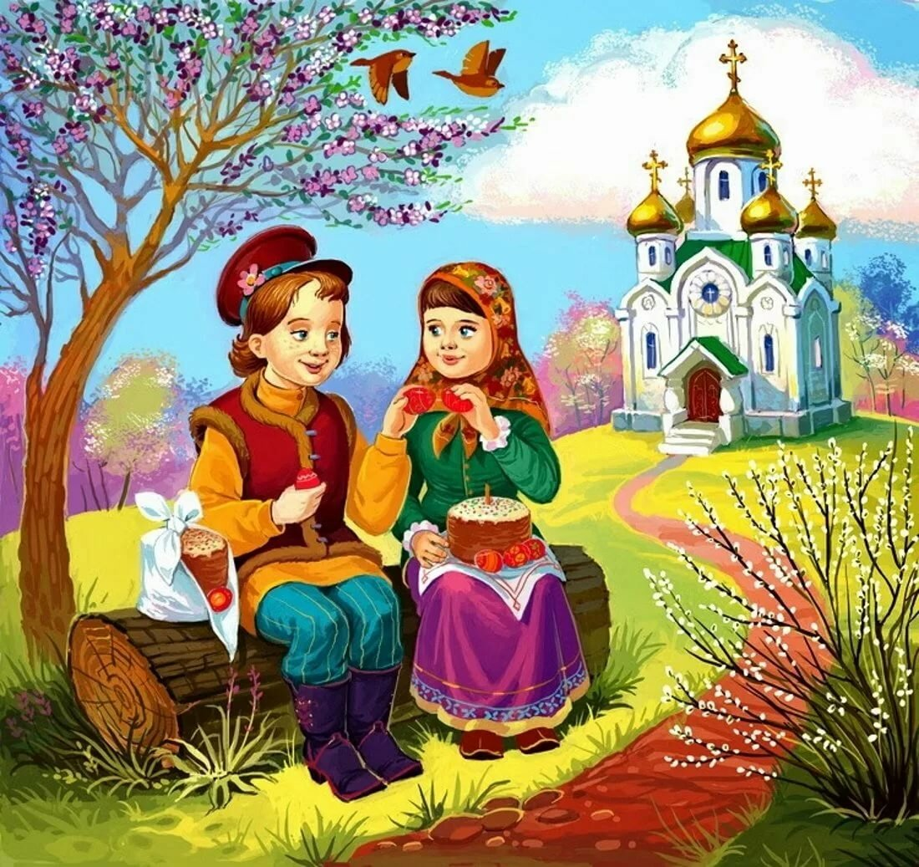 Подготовила: Перевалова Д.Е.

Вологда,
2018 г.

Вид проекта: познавательно-творческий.
Участники проекта: дети старшей группы(5-6 лет), воспитатель.
Срок реализации: краткосрочный (4 недели).
Актуальность проекта:
Народные праздники знакомят детей с существующими традициями и обычаями русского народа, помогают донести до ребёнка высокие нравственные идеалы. Когда-то традиции передавались в семье из поколения в поколение – «из уст в уста», «от сердца к сердцу».
Мы, взрослые должны познакомить детей с историей нашей Родины, научить пользоваться богатством культурных традиций.
«Воспитание, если оно не хочет быть бессильным, должно быть народным, должно быть пронизано народностью». К. Д. Ушинский
Известно, что впечатления, полученные в детские годы, остаются в нашей памяти надолго. Именно поэтому дошкольный возраст является благоприятным периодом для приобщения детей к истокам русских народных традиций. Мы взрослые должны уже сейчас начать знакомить наших детей с историей нашей Родины, с ее культурой, с ее праздниками.
Не секрет, что в наши дни культура праздника практически отсутствует, мы стали забывать о своем культурном прошлом, о своих традициях и обычаях. А ведь именно народные праздники всегда объединяли всех людей: взрослых и детей. А человек, соприкасаясь с ними, становится более мягким, добрым, чутким.
Мы считаем, что наши дети должны быть носителями русской народной культуры и национальных традиций. Ведь содержание фольклора отражает жизнь народа, его опыт, духовный мир, мысли, чувства наших предков.
Проблема:
Недостаточное представление детей о цикле народно- христианских праздниках, традициях, обычаях.
Цель проекта:
Приобщать дошкольников к народной культуре. Возрождать русскую традицию празднования Светлого Христова Воскресения.
Задачи проекта:
- расширять представления детей о народных и православных праздниках;
- содействовать формированию устойчивого заинтересованного, уважительного отношения к культуре русского народа;
- учить бережно относиться к праздничным народным традициям и обычаям;
- использовать игру как эмоционально-образное средство влияния на детей;
- формировать творческую активность, находчивость, умение сосредоточиться;
- учить выполнять правила и нормы поведения в совместной игре;
- добиваться согласованности движений, единства в создании образа и настроения;
- воспитывать в игре культуру честного соперничества;
- продолжать работу по обогащению, активизации словаря, совершенствованию звуковой культуры речи.
Предварительная работа:
Знакомство детей с краткой историей праздника Пасхи, с народными традициями. Рассматривание иллюстраций по теме. Посещение выставки рисунков раскрашенных пасхальных яиц, выполненных старшими детьми. Разучивание весенних хороводных игр, закличек, считалок.
Материал: Русские народные костюмы, «каток», крашеные пасхальные яйца, маленькие сувениры, игрушки.
1-й этап проекта-подготовительный. Время проведения с 13.03.2018 по 7.04.2018 г.
Знакомство детей с краткой историей праздника Пасхи, с народными традициями. Рассматривание иллюстраций по теме. Разучивание весенних хороводных игр, закличек, считалок.
Пасха может стать очень ярким и интересным праздником для детей. Ведь детишки всегда с удовольствием помогают маме украшать белой глазурью и цветным сахаром пасхальные куличи, окрашивать яйца в разные цвета или лепить на них нарядные наклейки.
С детьми можно подготовить к Пасхе открытки для родственников, раскрасить вручную яйца и оформить к празднику дом. Но ребенку нужно обязательно рассказать о Пасхе, о ее традициях и истории, о Великом Посте понятными для малыша словами.
Пасха для детей – это, прежде всего, знакомство с историей, которую они, возможно, еще не до конца понимают и воспринимают. В наших силах рассказать детям эту историю настолько красочно и доступно, чтобы они прониклись атмосферой святого праздника.
Итак, для того чтобы рассказ получился понятным, красочным и интересным, мы предлагаем Вам подготовить иллюстрации с изображением: Иисуса Христа, Дьявола, Царя (абстрактный образ), Бога. А так же символы Пасхи: яйца крашенные, кулич и творожная пасха. Рассказ сопровождайте иллюстрациями. Тогда ребёнку будет легко и интересно слушать Ваш рассказ.
Рассказ ребёнку о Пасхе.
– Ты знаешь, что скоро наступит праздник, на который мы будем красить яйца, делать творожную пасху и печь куличи. Знаешь, как этот праздник называется? – Пасха.
А как Пасха по-другому называется, знаешь? – Воскресение Христа.
Этот праздник считается самым главным праздником для всех верующих в Бога. Он – самый торжественный и самый радостный из всех праздников. А знаешь почему? Потому что в этот день случилось самое великое чудо на земле, которое дало людям надежду на вечную жизнь. Дело в том, что когда-то давно на земле жил Иисус Христос – сын Бога. И пришёл Иисус Христос на землю, помочь людям и спасти их от смерти, чтобы их души не попали в ад.
- Ад – это другой мир, в котором правит Дьявол. Душа в этом мире мучается в огне.
– Иисус Христос говорил людям, что, если они перестанут грешить, тогда Бог их простит. И после смерти их душа будет попадать в Рай, к Богу. Иисус Христос объяснял всем людям, что для того, чтобы не грешить, нельзя делать плохих поступков, нельзя никого обижать, никогда нельзя обманывать, нужно всегда говорить только правду. Так всегда делал и сам Иисус Христос.
– Многим людям, и Царю, который правил в то время, это не нравилось. Царь не хотел, чтобы все люди становились лучше и знали правду, ведь тогда он не сможет править. И поэтому Царь приказал убить Иисуса Христа, если тот не перестанет делать людям добро. Но Иисус Христос не испугался. Он хотел, спасти людей, чтобы люди стали лучше, чтобы они перестали грешить и Бог их простил и пустил к себе в рай. В то время самое страшное и позорное наказание было распятие на кресте, потому что так убивали только бандитов.
И, чтобы испугать людей, которые хотели стать хорошими, и убедить всех, что Иисус Христос обманщик, его тоже, как бандита, распяли на кресте.
– После смерти Иисуса Христа положили в специальное место для мёртвых – гробницу.
А через три дня и три ночи Иисус Христос воскрес из мёртвых. Тем самым доказал людям, что всё, что он говорил правда и, что если не грешить, то Бог откроет для них Рай. И после смерти их душа сможет там жить ещё лучше. У всех людей появилась уверенность, что их душа может быть бессмертна, если они станут лучше.
День, когда Иисус Христос воскрес, назвали Пасхой. И он стал самым радостным и счастливым днём для всех людей. Именно поэтому первое, что надо произносить, в день Пасхи, когда видите кого-то: «Иисус воскресе», а в ответ Вам должны сказать: «Воистину воскресе». И наоборот. Символами Пасхи стали яички, кулич и творожная пасха.
Символ – яичко
Яичко стало символом Пасхи, потому что Иисус Христос возродился к новой жизни из гробницы. А из скорлупы яйца рождается новая жизнь. Яйца раньше красили только в красный цвет, так как красный цвет означает кровь, которую пролил Иисус Христос на кресте, отстаивая жизнь людей.
Символ – кулич
Куличи пекут на Пасху, потому что всегда хлеб считался самым главным блюдом на столе. Поэтому, с момента как Иисус Христос воскрес, ему на стол подавали специальный хлеб. В наше время этот хлеб называется куличом. И его всегда пекут на Пасху, чтобы он был на столе.
Символ – творожная пасха
Также подавалась на стол, её помещали в специальную деревянную посуду – пасочницу. Наверху пасочницы должны быть буквы ХВ (Христос воскрес), а по бокам - изображения креста, копья и трости, также ростков и цветов, символизирующих страдания и воскресение Иисуса Христа.
Именно поэтому, в Пасхальный день на стол ставят крашеные яйца, куличи и творожную пасху.
Пасхальные забавы для детей
В Светлое пасхальное Воскресенье, когда все близкие собираются вместе, с детьми можно поиграть в игры с пасхальными яйцами.
Традиционной пасхальной игрой является следующая. На полу освобождали ровное пространство, устанавливали деревянный либо картонный желобок, с которого запускали яйца. На пути яйца раскладывали всевозможные маленькие игрушки и сувениры. Дети по очереди катили яйца по желобу и забирали себе ту игрушку, с которой сталкивалось их яйцо.
Найди яйцо!
Все дети любят искать сюрпризы. Запрячьте заранее декоративные яйца либо шоколадные киндер-сюрпризы по всей квартире, дому или саду, смотря, где вы собираетесь отмечать праздник Пасхи. Соберите детей вместе и предложите им найти яйцо-сюрприз. Если детишек много, разделите их на две команды, и пусть каждая отыщет как можно большее количество яиц, которые потом распределит между собой. Если детишки ищут по отдельности, постарайтесь, чтобы каждый малыш нашел-таки свой сюрприз и не остался без подарка.
Крепкое яйцо
Издавна существует традиция «чокаться» друг с другом яйцами. Яйца берут в руки тупым либо острым концом от себя и ударяют им об яйцо соперника. Выиграет то, что яйцо останется целым.
Соревнования по раскручиванию яиц.
Дети на столе раскручивают пасхальные яйца, победитель тот, у кого яйцо дольше всех крутилось, он и забирает все остальные и так до тех пор, пока все яйца не будут использованы.
2-й этап проекта – окончательный.
Время проведения - 9.04.2018 г.

Праздник «Пасха»
Ведущая: Здравствуйте, ребята! Сегодня мы встречаем весенний народный праздник «Пасха». Он длится несколько дней. В эти дни люди встречают друг друга со словами «Христос Воскрес!». На эти слова есть ответ «Воистину Воскрес», а также пожелания добра, здоровья, счастья.
Мы сейчас послушаем, что нам пожелают ребята (старшая группа).
Дети читают стихи:
1. Повсюду слышен громкий смех, щебечут птицы звонко
О том, что праздник наступил для каждого ребёнка.
2. Запахло сдобным калачом у нашего порога.
Творожной пасхой угощусь, попробую немного.
3. Возьму я кисточку, гуашь и потружусь на славу,
Раскрашу яйца в разный цвет, что б Пасха засияла.
4. Чудесный день, душа сияет, и сердце Бога прославляет.
Звенит вдали весенний лес, и песнь звучит: "Христос воскрес!"
Все дети: Воистину воскрес!
5. Распушила ветки верба, песни ласточек слышны,
Праздник света, праздник веры есть у ласковой весны.
6. Колокольным перезвоном славят люди праздник тот,
С добрым словом и поклоном обнимается народ.
7. «Жив Христос! Христос воскресе!» — носит тёплый ветерок.
Праздник Пасхи так чудесен, сердцу каждому урок.
8. Пусть счастья будет жизнь полна,
Чудесным - настроение,
Успех, удача ждут всегда!
С Христовым Воскресением!
9. Отлетели ночные метели
Отошли белоснежные вьюги,
Бубенцы по дорожкам запели,
Расписные забегали дуги.
Песня «Он во истину воскрес!»
Ведущая: Спасибо за добрые слова.
Ребята, а кто из вас знает, как в старину отмечали этот праздник?
Дети: красили яйца, стряпали…
Ведущая: Правильно, раньше именно к этому празднику красили яйца, стряпали куличи, и делали вкусное блюдо из творога, которое так и называлось (Пасха).
А в ночь с субботы на воскресенье хозяйки ходили в Храм и освящали все блюда святой водичкой.
В Пасху пели определенные песни, которые назывались тропари. Давайте мы послушаем один тропарь.
Звучит тропарь.
Ведущая: Ребята, скажите, а в наше время люди отмечают этот праздник? А чем они занимаются?
Дети: Ходят в гости, веселятся…
Ведущая: А как раньше люди веселились в праздники?
Дети: Смотрели телевизор, пели. (ответы могут быть любые)
Ведущая: Раньше в праздники все развлекали себя сами. Старые люди пели песни, да рукодельничали, молодые – ели, да плясали, а детки любили играть в игры. Давайте и мы с вами поиграем.
Игра «Пузырь»
Вставайте все в кружок. Так как у нас праздник будем готовить тесто:
наливаем молоко буль, буль, буль (высоким голосом)
кладем дрожжи плюх (разжимаем кулачки)
разбиваем яйца чик-чик (ударяем кулачком о кулачок) цокаем
сыплем ложкой сахар (приговаривая раз, два, три)
наливаем подсолнечное масло буль, буль, буль (низким голосом)
сыплем соль с с с (большой палец проходит от 5 к 1) 3-4 раза
пробуем, подносим ко рту (шамкаем губами)
сыплем муку ш ш ш перемешиваем (круговые движения правой рукой, затем левой)
Тесто завели, теперь замешиваем, а именно беремся за руки и приговариваем «Месим, месим, месим тесто»-3 раза. (Во время этих слов сходимся в маленький круг). Начинаем петь: «Эх, дуйся пузырь, раздувайся большой, раздувайся большой и не лопайся». (А теперь расходимся в большой круг). После этого, крепко держась за руки, бежим по кругу и напеваем: «Он летел, летел, летел. Он летел, летел, летел. Он летел, летел, летел и на ветку налетел». Все ребята приседают на корточки, изображая лопнувший пузырь.
Ведущая: Ребята, раньше яйца не только варили, красили, освящали, рисовали, а еще с ними играли.
Игра «Кто скорее принесет яйцо»
Желающие делятся на две команды с одинаковым количеством детей. (7-8 человек)Каждой команде нужна деревянная ложка и деревянное яйцо. Игра заключается в том, чтобы пронести яйцо в ложке до барьера и обратно и не уронить. Дети друг за другом переносят яйцо. Чья команда первая выполнит задание, та и побеждает.
Игра «Катание яиц»
Выбираются несколько детей по количеству деревянных яиц. Они встают в одну линейку и по команде толкают яйцо. У кого дальше всех укатилось яйцо, тот и победил.

Постановка пасхальной сказки «Лиса и Волк»
Оборудование: костюмы героев сказки, стол, стульчики, тарелка с крашеными яйцами, корзина с провиантом.
Действующие лица: Настенька, Лиса, Волк, Зайчик, Ангел - дети; ведущий - воспитатель.
Пасхальная сказка "Лиса и Волк"
Ведущий: На опушке леса жил-да-был Лесник. И была у него дочка Настенька… История эта случилась в праздник Православной Пасхи.
Сцена первая.
В лесу повстречались Лиса и Волк
Лиса:
Здравствуй, Волк – серый хвостище! Как дела твои, дружище?
Волк (машет безнадежно лапой):
-Ох, не ел уже три дня
Посмотри ты на меня!
Рёбра тощие торчат…
Глаза голодные блестят…
Лиса:
-Бедолага, право слово.
Я тебе помочь готова,
Ты насытишься, дружок,
На пять дней наешься впрок!
Я узнала, что в лесочке
Настя - лесникова дочка,
На три ночи и три дня
Отцом оставлена одна.
Он на дальнюю деляну
Уезжает завтра рано.
У него лежат в сарае,
Точно я об этом знаю -
Мясо, яйца, калачи,
И для Пасхи куличи.
Всё для праздника готово,
Ждёт нас пир!
Волк радостно подпрыгивает: Вот это новость!
Лиса: Слушай и запоминай,
Спрячешься ты за сарай,
Я же к Настьке постучусь,
В гости к ней я напрошусь.
Настя - добрый человек.
Авось, оставит на ночлег.
Ты же подождёшь немножко.
Ночью, лишь она заснёт,
Так наступит твой черёд,
Я тебе через окошко
Все продукты передам,
Вот удача будет нам!
Как тебе моя затея?
Волк: Ох!.. Поверить я не смею,
Вот ведь счастье-то, Лиса!..
Прямо просто… чудеса!
Лиса: А потом с тобой в лесу
Яйца, сыр и колбасу,
Рыбу, мясо, калачи -
Все добытые харчи
Будем, братец, уплетать,
Простоквашей запивать!
Волк: Что ж, пойдём, Лиса, с утра! А сейчас вздремнуть пора.
Ложатся спать.
Сцена вторая. Настя в праздничной одежде возвращается из храма домой после пасхальной службы.
Настя: Вот уж солнышко встаёт, День чудесный настаёт!
Раздаётся стук в дверь, из-за двери слышится голос Лисички.
Лиса:
Настя, в дом меня пусти,
И, чем сможешь, угости!
Я устлала, голодна,
Так несчастна и больна…
Настя: Заходи ко мне, Лисичка,
Рада я тебе, сестричка!
Угощайся, пей и кушай,
Пасха ведь у нас, послушай!
Пасха - день святых чудес,
В этот день Христос воскрес!
Лиса, смущаясь: Благодарствую, хозяйка.
Начинает с аппетитом кушать. В это время прибегает запыхавшийся Зайчик, стучит в дверь.
Зайчик: Здравствуй, Настенька моя!
Весть несу дурную я!
Мне сорока рассказала,
Разговор она слыхала…
Разговор Лисы и Волка.
Те решили втихомолку
Всё добро у вас украсть,
Чтоб в лесу наесться всласть!
Настенька: Зайчик, что ты? Не шути, вот - Лиса, и ты входи! (указывает на гостью - Лису).
Зайчик заглядывает в дом, дрожа от страха: Ой! Ой! Настя, я боюсь! Я в кусточках схоронюсь… (пытается убежать).
Лиса (пристыженно):
Здравствуй, Заюшка, входи,
Я не злая - погляди,
Добрая Хозяйка - Настя
Вкусным потчует полдня,
Недостойную меня…
Мне так стыдно… Правда, Зайчик,
Милый Зайчик-попрыгайчик...
Волк ведь ждёт давно в засаде,
За сарайчиком в ограде…
Жаль, голодного, его!..
Лиса заплакала от стыда и жалости к Волку.
Настя: Не печалься…Ничего!
Может, ты, Лиса, забыла,
Что я утром говорила:
-Сегодня день святых чудес!
И Волку будут рады здесь!
Настя и Лиса выходят во двор, зовут Волка в гости. Все вместе входят в дом, садятся за стол, угощаются, отмечают Пасху.
Лиса и Волк: (обращаются к Насте)
Нам пора с тобой прощаться,
В свои норки возвращаться,
Ведь не знали мы, что ты -
Воплощенье доброты!
Ты нас, Настенька, пожалуйста, прости!
Настенька: Бог простит! Счастливого пути!
Вы теперь - мои друзья!
Вам отныне рада я!
Ко мне в гости приходите!
Угощенье вот – возьмите!
Передаёт Лисе и Зайцу большую корзину с угощением. Волк и Лиса забирают корзинку, кланяются Насте, уходят. Настя и Зайчик входят в дом.
На сцене появляется Ангел.
Ангел: В день Пасхальный, в этот день чудес
Я был незримо с доброй Настей здесь.
Я укрывал её своим крылом
И не пустил бы зло в уютный дом!
Кто добр, тот под моей защитою - всегда,
И не притронется к нему беда!
И пусть поёт земля, вода и лес!
Христос воскрес!
Воистину воскрес!

